5266 Berätta på franska för dina kompisar om följande filmer:

3 franska filmer aktuella från den 14 januari [ fr ]
- Gudar och människor
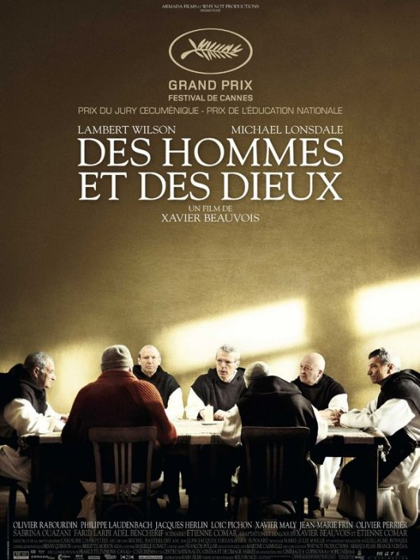
Ett kloster högt uppe i bergen i Maghreb, Algeriet, någon gång i mitten av 90-talet. Åtta franska kristna munkar lever i harmoni med sina muslimska bröder, men våld och terror tar långsamt över regionen. Trots den stadigt växande faran som omger dem blir de allt mer övertygade om att stanna, vad det än må kosta… Gudar och människor är ett hyllat franskt drama regisserat av Xavier Beauvois, och är baserad på en verklig händelse från ett kristet munkkloster i Algeriet 1996. Filmen vann Cannes Grand Prix vid festivalen i Cannes 2010 och är även utnämt till Frankrikes Oscarbidrag i kategorin Bästa utländska film.
- Trädet
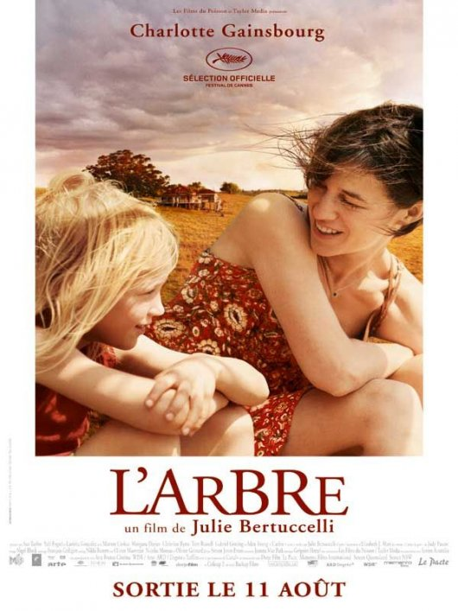
Dawn sörjer sin mans plötsliga död, samtidigt som hon måste se till att livet går vidare för de fyra barnen. Lilla Simone är den som tagit pappans död hårdast. Hon tar sin tillflykt till det magnifika trädet som växer framför huset. Där för hon viskande hemliga samtal med sin pappa. Men trädets rötter hotar att förstöra huset och till Simones förtvivlan måste trädet fällas.
- Vår dag skall komma
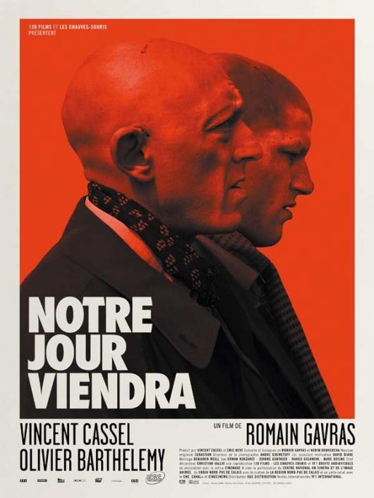
Tonårige Remy är en rödhårig förlorare. Utstött och slagen av sina jämnåriga, hatad av sin familj. Hans enda vän är den betydligt äldre psykologen Vincent. För att komma bort från allt bränner de alla pengar de kan komma över på en sportbil, snygga kläder och tar fart mot de rödhårigas heliga land, Irland. Men vad som börjar som en jakt på ett ideal går gradvis över i ett kaos av hat, våld och självdestruktivitet. Långfilmsdebuterande Romain Gavras är en av senare tids mest uppmärksammade musikvideoregissörer. Med sensationellt visuella videos för artister som M.I.A. och Justice har han fascinerat och upprört miljoner och återigen miljoner på nätet.

